Trường ĐH Công Nghệ Sài Gòn
KHOA CÔNG NGHỆ THÔNG TIN

THỰC TẬP CHUYÊN NGÀNH

Đề tài:
XÂY DỰNG WEB BÁN NƯỚC HOA

GVHD: Th.s Trần Quốc Trường
Sinh viên thực hiện: Trần Quang Thiện

TP.HỒ CHÍ MÌNH - NĂM 2025

LỜI CẢM ƠN
Trước hết, em xin gửi lời cảm ơn đến Trường Đại học Công Nghệ Sài Gòn cùng Khoa Công Nghệ Thông Tin đã tạo dựng một môi trường học tập chất lượng, trang bị cho em những kiến thức và điều kiện thuận lợi để thực hiện tốt môn Thực tập Chuyên ngành.
Em cũng xin cảm ơn giảng viên ThS. Trần Quốc Trường vì sự hướng dẫn tận tâm trong suốt quá trình thực hiện đề tài cũng như dành nhiều thời gian chỉ dạy cho em. Thầy không chỉ định hướng chuyên môn rõ ràng mà còn luôn dành thời gian hỗ trợ, giúp em từng bước tháo gỡ khó khăn. Sự tận tình của thầy là nguồn động lực lớn giúp em nỗ lực hoàn thành đồ án.
Bên cạnh đó, em xin cảm ơn gia đình, bạn bè và các anh chị đã đồng hành, chia sẻ kinh nghiệm và luôn động viên em trong quá trình thực hiện bài làm.
Thông qua quá trình hoàn thành đồ án, em đã học hỏi thêm nhiều kỹ năng quan trọng, từ kỹ năng mềm đến kiến thức chuyên môn, cũng như cách giao tiếp và trao đổi trong môi trường học thuật và thực tế đến từ thầy.
Kính chúc Quý Thầy Cô, Nhà Trường cùng tất cả mọi người luôn dồi dào sức khỏe, hạnh phúc và đạt được nhiều thành công trong công việc cũng như cuộc sống.
Em xin chân thành cảm ơn!

MỤC LỤC

Mô tả ngắn gọn đề tài (Abstract survey) 1
Chương 1 GIỚI THIỆU 2
1.1 Đặt vấn đề 2
1.2 Mục tiêu 2
1.3 Kết quả 3
1.4 Kết quả đạt được 3

MÔ TẢ NGẮN GỌN ĐỀ TÀI (ABSTRACT SURVEY)
Đề tài “ xây dựng website bán nước hoa” nhằm giải quyết những hạn chế trong phương thức kinh doanh của các cửa hàng nước hoa nhỏ và vừa. Hiện nay, việc quản lý sản phẩm, xử lý đơn hàng và tiếp cận khách hàng vẫn còn mang tính thủ công, phân tán, gây ra tình trạng sai sót, khó kiểm soát tồn kho và hạn chế khả năng mở rộng kinh doanh giúp tăng doanh thu và dễ dàng tiếp cận khách hàng.
giải pháp đề xuất là xây dựng một ứng dụng web thương mại trên website được sử dụng công nghệ hiện đại Lavarel (PHP) và MySQPL, nhằm tự động hóa quy trình và tối ưu hóa trải nghiệm của người dùng:
- Quản lý sản phẩm nước hoa: Cho phép thêm, sửa, xóa các nước hoa đồng thời hỗ trợ hiển thị thông tin chi tiết và hình ảnh trực quan cho khách hàng.
- Quản lý giỏ hàng: Khách hàng có thể đặt mua trực tuyến, theo dõi trạng thái đơn hàng; hệ thống hỗ trợ nhân viên xử lý, xác nhận và cập nhật tình trạng giao hàng.
- Quản lý tài khoản: Người dùng có thể tạo tài khoản, quản lý thông tin cá nhân, xem lịch sử mua hàng
Hệ thống được xây dựng với cơ chế phân quyền rõ ràng gồm: Quản trị viên, Khách hàng; đảm bảo mỗi vai trò chỉ được thao tác trên các chức năng phù hợp. Giao diện được thiết kế theo hướng Responsive, giúp người dùng trải nghiệm thuận tiện trên mọi thiết bị.
Chương 1. GIỚI THIỆU

1.1 Đặt vấn đề, mục tiêu đồ án

1.1.1 Đặt vấn đề
Với sự phát triển mạnh mẽ của thương mại điện tử làm thay đổi thói quen mua hàng. Nhưng nhiều cửa hàng có quy mô nhỏ và vừa còn làm theo phương thức thủ công, truyền thống.hay các phần mềm rời rạc. Dẫn đến nhiều hạn chế như:
- Khó khăn trong việc quản lý sản phẩm nước hoa với đa dạng thương hiệu, mẫu mã.
- Mất nhiều thời gian cho quá trình xử lý đơn hàng, tồn kho.
- Hạn chế trong việc xây dựng trải nghiệm người dùng
1.1.2 Mục tiêu
- Tự động hóa quy trình quản lý sản phẩm: thêm – sửa - xóa sản phẩm.
- Hỗ trợ khách hàng mua sắm trực tuyến qua chức năng :đặt hàng, giỏ hàng ,..
- Nền tảng tích hợp cho Quản trị viên và khác hàng, cùng với giao diện than thiện, dễ sử dụng trên web

Những thách thức cần giải quyết
Những thách thức cần giải quyết khi tiến hành làm đồ án:
Thách thức Bảo mật & Phân quyền: Hệ thống cần áp dụng cơ chế phân quyền rõ ràng giữa Admin và Khách hàng, đảm bảo Admin có toàn quyền quản lý còn Khách chỉ được thao tác mua hàng và xem thông tin.
Thách thức Tương thích: Website phải hoạt động ổn định trên nhiều nền tảng (Desktop, Tablet, Mobile) và tương thích tốt với các trình duyệt phổ biến như Chrome và Edge.

1.3 Chức năng
Đồ án sẽ gồm những chức năng chính như sau:
- Quản lý tài khoản và phân quyền: đăng nhập, đăng ký, phân quyền tài khoản
- Quản lý sản phẩm: thêm - sửa - xóa sản phẩm
- Quản lý giỏ hàng: thêm, chỉnh sửa số lượng và đặt hàng
- Tìm kiếm và lọc sản phẩm: tìm kiếm theo tên, thương hiệu, giá cả ,….
- Quản lý đơn hang: tiếp nhận, xác nhận cập nhập tình trạng đơn hàng
  - Kết quả đạt được
Đồ án cần xây dựng một ứng dụng web hoạt động ổn định, bao gồm:
- Hệ thống Quản lý Tài khoản và Phân quyền cho Quản trị viên, Khách hàng.
- Chức năng quản lý sản phẩm, cho phép thêm, sửa, xóa, phân loại và cập nhật thông tin nước hoa.
- Chức năng giỏ hàng và xử lý đơn hàng, hỗ trợ khách hàng đặt mua xác nhận – cập nhật trạng thái đơn hàng.
- Chức năng quản lý hóa đơn, thể hiện thông tin chi tiết của đơn hàng
- Báo cáo – thống kê cơ bản về doanh thu, số lượng đơn hàng và tình trạng sản phẩm bán ra.

CHƯƠNG 2. CÁC SƠ ĐỒ
2.1 SƠ ĐỒ UML ĐƠN GIẢN
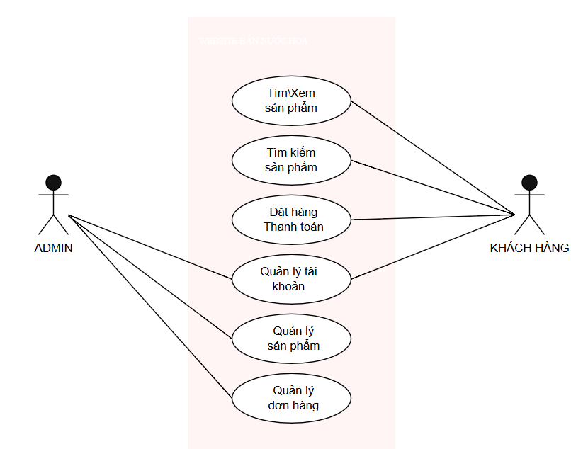
Hình 2.1: Sơ đồ Use Case cơ bản

2.2 Sơ đồ D0, D1, D2 từ ý niệm đến chi tiết

2.2.1 Sơ đồ D0

